**คู่มือการใช้งาน**

**ระบบตรวจสุขภาพนักเรียน**

1. หน้าแรกของระบบตรวจสุขภาพนักเรียน

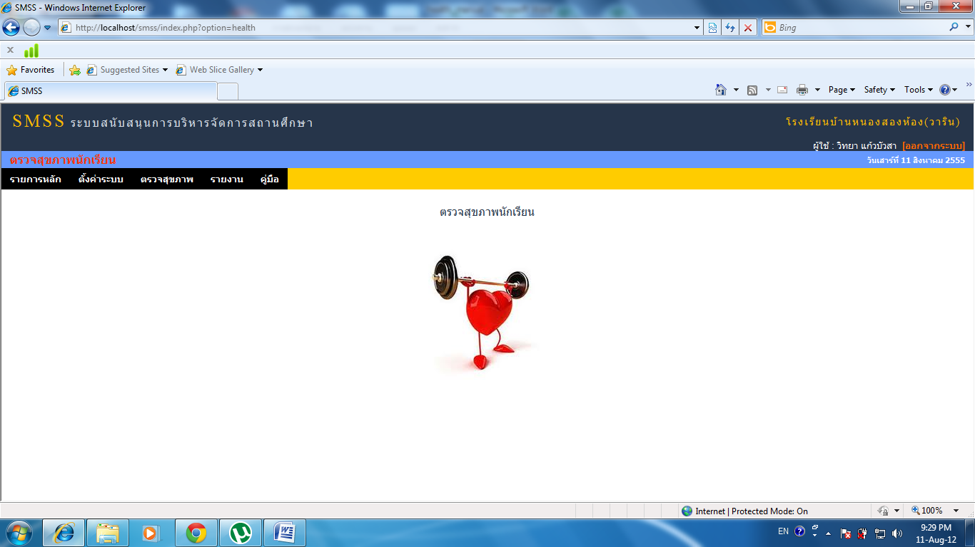

2. เมนูกำหนดปีการศึกษา ผู้ดูแลระบบจะกำหนด ปีการศึกษา ภาคเรียน

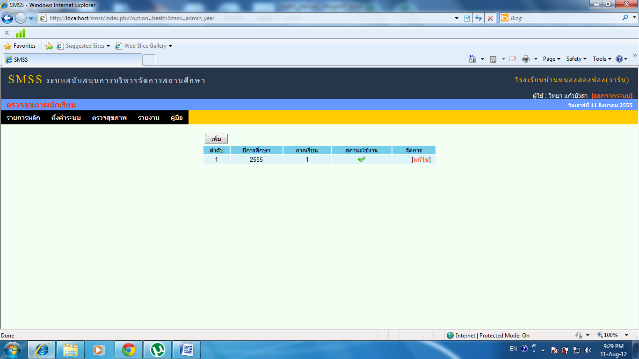

3. ผู้ดูแลระบบเพิ่ม ปีการศึกษาและภาคเรียน

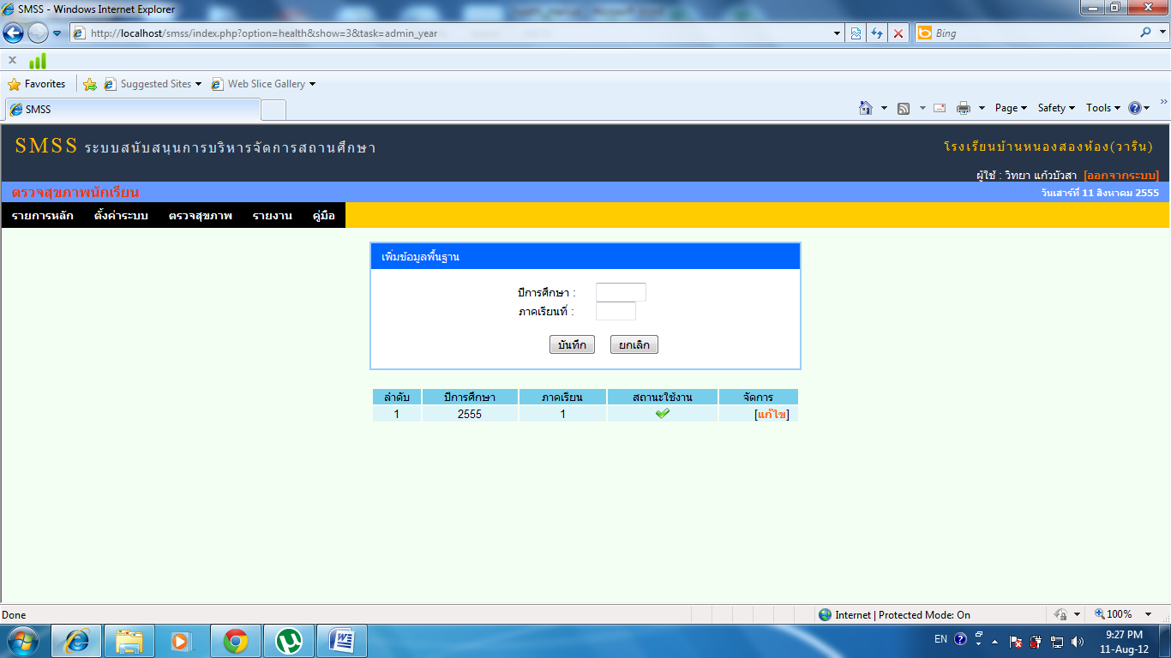

4. **เมนูกำหนดผู้ใช้งาน** เป็นการเพิ่มครูประจำชั้นและกำหนดสิทธิ์ในการใช้งานของแต่ล่ะคน

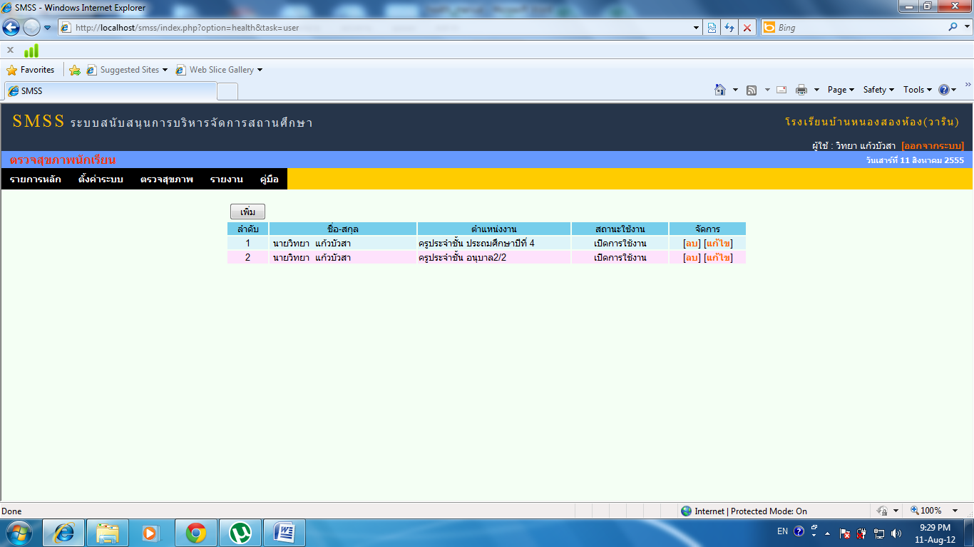

5. การเพิ่มครูประจำชั้นและกำหนดสิทธิ์ในการใช้งาน

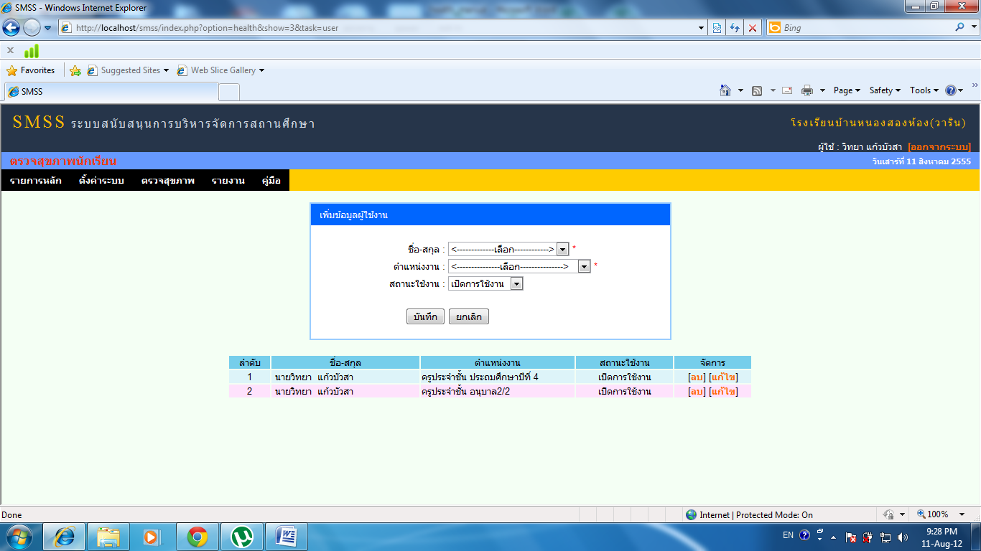

6. **เมนูตรวจสุขภาพนักเรียน** ใช้ในการกรอกข้อมูลตรวจสุขภาพนักเรียน โดยการค้นหา ชั้น และครั้งที่ต้องการจะตรวจ ชั้นเรียนจะแสดงเฉพาะชั้นที่ถูกกำหนดไว้ให้ผู้ใช้มีสิทธิ์เป็นครูประจำชั้นเท่านั้น

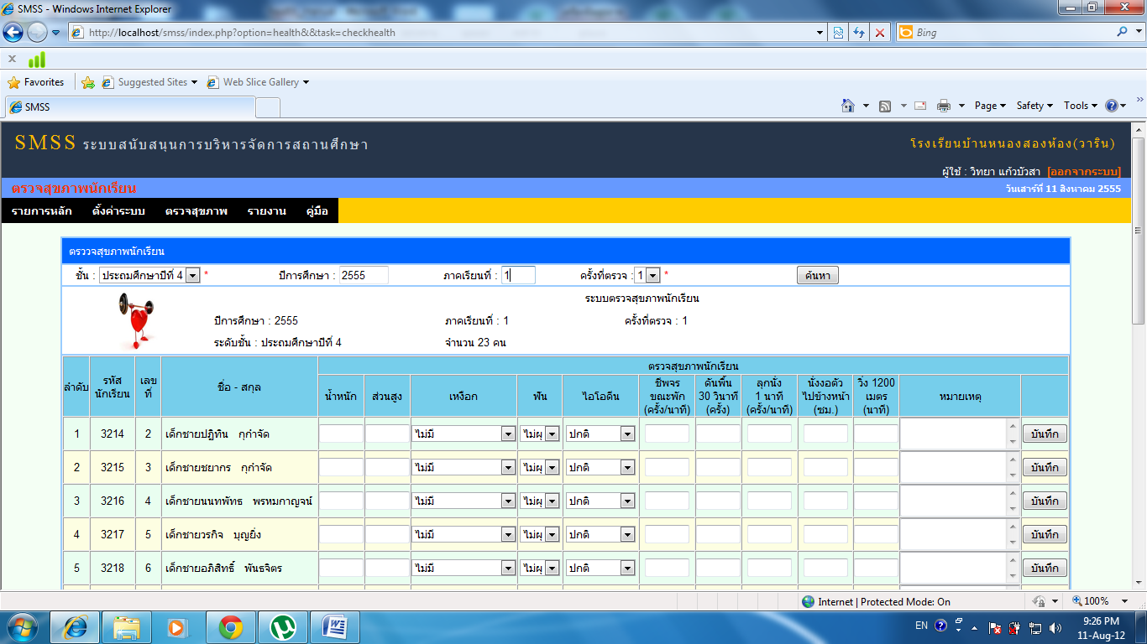

7. **เมนูรายงาน** จะประกอบด้วย รายงานผลการตรวจสุขภาพ แบบที่ 1 ซึ่งเป็นการหาค่าแบบดัชนีมวลกาย (BMI) และ รายงานผลการตรวจสุขภาพแบบที่ 2 ซึ่งเป็นการเทียบน้ำหนักกับส่วนสูงโดยแยกเป็นเพศชายและเพศหญิง

7.1 รายงานแบบที่ 1

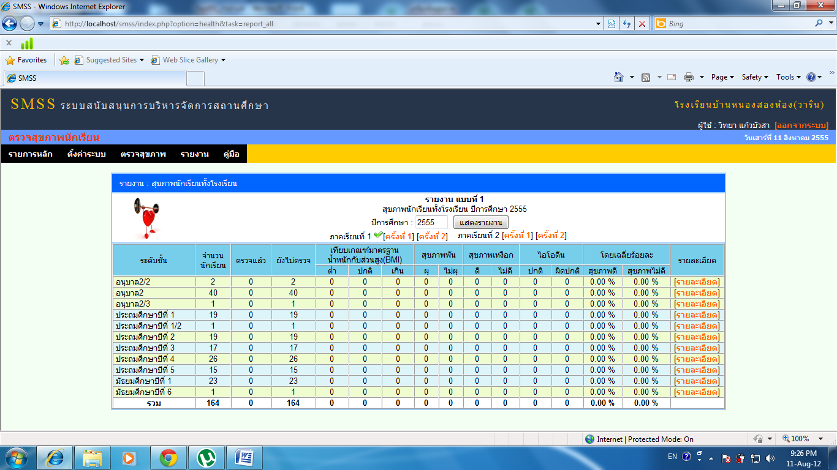

7.2 รายงานแบบที่ 2

